
جمهورية جيبوتي
وزارة التعليم العالي والبحث العلمي
جامعة جيبوتي

République de Djibouti
Ministère de l’Enseignement Supérieur et de la Recherche

UNIVERSITE DE DJIBOUTI

THEME : Gestion de pharmacie



Réalisé par :
-Mahad Mohamed Ahmed
-Loukman Doualeh Rialeh
-Mohamed Ali Houssein
-Mariam Harbi Moumin

-Kouloud Said Mohamed
-Mariam Harbi Moumin

Encadré par : Dr. Moubarek Bareh Hassan

ANNEE UNIVERSITAIRE
2026/2027

SOMMAIRE
INTRODUCTION 1
- Analyse du besoin
  - Collecte du besoin 2
1.2 Identification des acteurs 3
1.3 Besoins fonctionnels et non fonctionnels 4
1.4 Contrainte du projet 5
- Planification du projet
2.1 Identification et estimation des taches 6
2.2 Organisation des activités du projet 7
2.3 Diagramme de Gantt 8
2.4 Gestion des risques 9
- Conception du logiciel
3.1 Architecture du système
3.2 Conception UML
3.2.1 Diagramme cas d’utilisation 10
3.2.2 Diagramme de classes 11
3.2.3 Diagramme de séquence 12
3.2.4 Diagramme d’activité 13
- Implémentation
4.1 Technologie utilisées 17
4.2 Développement des modules
4.1.1 Gestion du médicament 18
4.1.2 Gestion des ventes 19
4.1.3 Gestion des stock 20
4.1.1 Gestion de l’utilisateur 20
4.3 Interfaces utilisateur 21
- Test et validation
5.1 Stratégie de test 22
5.2 Tests fonctionnels 23
5.3 Résultats des tests 24
5.4 Validation du système 25
CONCLUSION 26

Introduction
Avec l’évolution rapide des technologies de l’information dans le monde, les systèmes informatisés sont devenus indispensables dans les organisations modernes. Le secteur pharmaceutique, en particulier, nécessite une gestion rigoureuse des médicaments, des ventes et des stocks afin d’éviter les erreurs humaines, les pertes financières et les ruptures de stock.
Comment améliorer la gestion des médicaments, des ventes et du stock dans une pharmacie grâce à un système informatisé fiable et sécurisé ?
L’objectif principal est d’améliorer l’efficacité, la fiabilité et la traçabilité des activités liées à la gestion des médicaments, des ventes et des utilisateurs.
Ce rapport présente les différentes étapes du projet, depuis l’analyse des besoins jusqu’à la validation finale du système.

I - Analyse des besoins

1.1 Collecte des besoins
La collecte des besoins constitue une étape fondamentale dans la conception du système de gestion de pharmacie. Elle permet de comprendre le fonctionnement actuel, d’identifier les problèmes existants et de déterminer les attentes des utilisateurs.

Méthodes de collecte
Pour recueillir les informations nécessaires, les méthodes suivantes ont été utilisées :
- Observation directe du fonctionnement d’une pharmacie (gestion des ventes, du stock)
- Analyse documentaire (ordonnances, factures, registres de stock)
- Étude comparative de systèmes similaires

Analyse de l’existant
L’analyse du système actuel met en évidence plusieurs limites :
- Gestion manuelle des opérations
- Difficulté de suivi des stocks et des dates d’expiration
- Risques d’erreurs humaines
- Manque de centralisation des données
- Absence de rapports automatisés

Besoins exprimés
Suite à cette étude, les besoins suivants ont été identifiés :
- Automatiser la gestion des médicaments
- Améliorer le suivi des stocks
- Faciliter l’enregistrement des ventes
- Sécuriser les données

1.2 Identification des acteurs du système
Les acteurs représentent les utilisateurs ou entités qui interagissent avec le système.

Administrateur
- Gère les utilisateurs
- Supervise le système
- Accède à toutes les fonctionnalités

Pharmacien (ou employé)
- Gère les ventes
- Consulte et met à jour les stocks
- Enregistre les informations relatives aux médicaments

Client
- Interagit indirectement avec le système à travers les achats
- Reçoit les factures

1.3 Besoins fonctionnels et non fonctionnels

Besoins fonctionnels
Les besoins fonctionnels décrivent les services que le système doit offrir :

Gestion des médicaments
- Ajouter, modifier, supprimer un médicament
- Rechercher et consulter les médicaments

Gestion des stocks
- Enregistrer les entrées et sorties
- Suivre les quantités disponibles
- Détecter les ruptures de stock
- Alerter sur les produits expirés

Gestion des ventes
- Enregistrer une vente
- Calculer automatiquement le montant total
- Générer une facture

Gestion des fournisseurs
- Ajouter, modifier, supprimer les fournisseurs

Gestion des utilisateurs
- Authentification sécurisée
- Gestion des rôles (administrateur, pharmacien)

Besoins non fonctionnels
Les besoins non fonctionnels définissent les exigences de qualité du système :
- Performance : temps de réponse rapide
- Sécurité : protection des données et contrôle d’accès
- Fiabilité : sauvegarde régulière des données
- Ergonomie : interface simple et intuitive
- Portabilité : accessible via navigateur web

1.4. Contraintes du projet
Les contraintes représentent les limites à prendre en compte lors du développement du système.

Contraintes techniques
- Utilisation des technologies web (HTML, CSS, Javascript, PHP)
- Base de données relationnelle (MySQL)

Contraintes organisationnelles
- Adaptation au fonctionnement réel de la pharmacie

Contraintes temporelles
- Respect du délai de réalisation du projet

Contraintes légales
- Respect des normes de gestion pharmaceutique
- Confidentialité et protection des données
Cette analyse des besoins a permis d’identifier les acteurs du système, les fonctionnalités attendues ainsi que les contraintes du projet. Elle constitue une base essentielle pour la phase de conception et de modélisation du système.
II- Planification du projet
2.1 Identification et Estimation des tâches

N° | Tâche | Date début | Date fin | Durée | Responsable
1 | Analyse du besoin | 02/02/2026 | 06/02/2026 | 5 jours | Chef de projet
2 | Planification des tâches | 09/02/2026 | 12/02/2026 | 4 jours | Chef de projet
3 | Conception des diagrammes UML | 13/02/2026 | 20/02/2026 | 6 jours | Analyste / Dev
4 | Modélisation de la base de données | 23/02/2026 | 27/02/2026 | 5 jours | Analyste
5 | Développement des modules | 02/03/2026 | 13/03/2026 | 10 jours | Équipe Dev
6 | Tests et vérification | 16/03/2026 | 19/03/2026 | 4 jours | Testeur
7 | Rédaction du rapport | 20/03/2026 | 24/03/2026 | 3 jours | Chef de projet
8 | Rédaction de la présentation | 25/03/2026 | 26/03/2026 | 2 jours | Chef de projet

2.2 Diagramme de Pert
Le diagramme PERT (Program Evaluation and Rêviez Technique) est un outil d’analyse et de planification permettant de modéliser la séquence logique des tâches d’un projet et les relations de dépendance entre celles-ci. Il se présente sous forme de réseau de nœuds (représentant les tâches ou étapes) reliés par des flèches (représentant l’ordre d’enchaînement).
Le diagramme PERT permet :
1. Identifier les dépendances entre les tâches,
2. Déterminer l’ordre optimal d’exécution,
3. Repérer les tâches critiques qui ne doivent en aucun cas subir de retard,
4.Évaluer la durée totale prévisionnelle du projet.
Chemin critique du projet :
A → B→ C → D→ E → F → G →H
La durée totale du projet : 39 jours

2.3 Diagramme de Gantt
Le diagramme de Gantt ci-dessous présente la planification globale du projet, répartie par semaines. Chaque couleur représente une phase, et les flèches indiquent les dépendances entre les tâches. Il permet de visualiser la durée totale du projet ainsi que l’enchaînement logique des étapes.
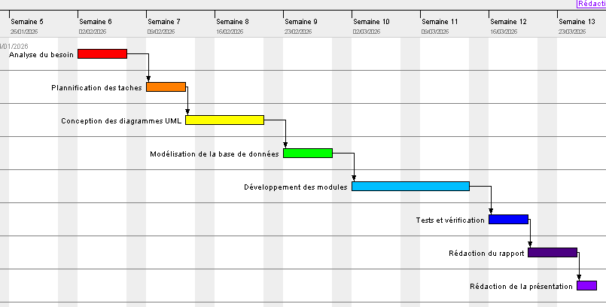
Ce diagramme met en évidence :
- La progression logique entre étude, conception, développement, test et intégration.
- Les dépendances entre les phases (flèches).
- Les périodes critiques du projet.

2.4 Gestion des risques
La gestion des risques consiste à identifier les éventuels problèmes pouvant affecter le bon déroulement du projet et à prévoir des solutions pour les limiter.
Dans le cadre de ce projet, plusieurs types de risques ont été identifiés :
- Risques techniques : difficultés liées aux technologies utilisées ou aux erreurs de développement
- Risques temporels : retard dans l’exécution des tâches ou mauvaise estimation du temps
- Risques organisationnels : manque de communication ou de coordination
- Risques de sécurité : accès non autorisé ou perte de données
Afin de réduire ces risques, des mesures sont mises en place telles que :
- Une bonne planification des tâches
- Des tests réguliers du système
- La sauvegarde des données
- La mise en place de mécanismes de sécurité (authentification)
Ainsi, la gestion des risques permet d’assurer le bon déroulement du projet et de garantir la qualité du système développé.
III- Conception du logiciel
3.1 Architecture du système
Architecture générale

Le système adopte une architecture en trois couches :
- Couche présentation (interface utilisateur) :
Cette couche permet aux pharmaciens d’interagir avec le système via une interface graphique intuitive. Elle fournit des formulaires pour la gestion des ventes, des stocks, des commandes et des alertes.
- Couche logique métier (traitement des données) :
Cette couche centralise toutes les règles de gestion de la pharmacie. Elle est responsable du traitement des ventes, de la validation des ordonnances, du calcul des prix et des remises, ainsi que de la génération d’alertes pour les produits périmés ou les stocks faibles.
- Couche accès aux données :
Cette couche assure la communication avec la base de données, qui contient l’ensemble des informations sur les produits, les clients, les ventes, les fournisseurs et les alertes. Elle garantit la sécurité et l’intégrité des données.
Composants principaux
Le système comprend les composants suivants :
- Gestion des produits : ajout, modification, suppression et suivi des médicaments et autres articles.
- Gestion des ventes et des ordonnances : enregistrement des ventes, détail des articles vendus et suivi des ordonnances.
- Gestion des stocks et alertes : suivi des quantités disponibles et alertes automatiques pour les produits en rupture ou proches de la date de péremption.
- Gestion des utilisateurs : création et gestion des comptes utilisateurs avec des rôles spécifiques (pharmacien, caissier, administrateur).
- Rapports et statistiques : génération de rapports sur les ventes, les stocks et l’activité globale de la pharmacie.

Technologies utilisées
Pour assurer une architecture robuste et évolutive, le système repose sur les technologies suivantes :
- Base de données relationnelle (MySQL) pour le stockage sécurisé des données.
- Back-end : langage de programmation serveur (PHP) pour gérer la logique métier.
- Front-end : HTML, CSS et JavaScript pour une interface utilisateur réactive.
- Sécurité : authentification des utilisateurs, gestion des permissions et sauvegarde régulière des données.

Diagramme d’architecture (optionnel)
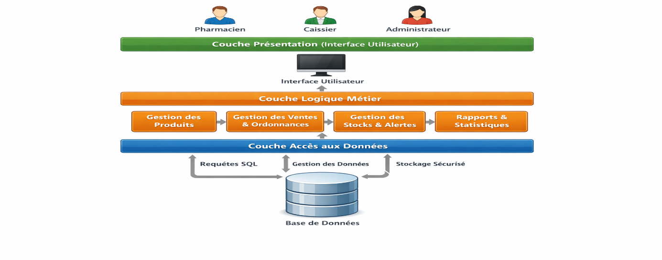
Un diagramme peut être ajouté pour visualiser les interactions entre les couches et les composants principaux du système, facilitant ainsi la compréhension globale du fonctionnement du logiciel.

3.2 Conception UML
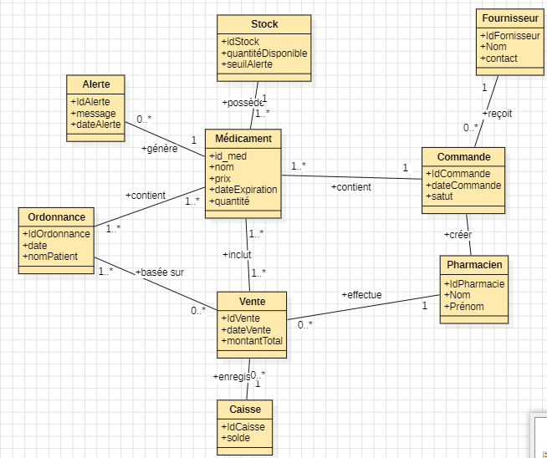
3.2.1 Diagramme de Classe

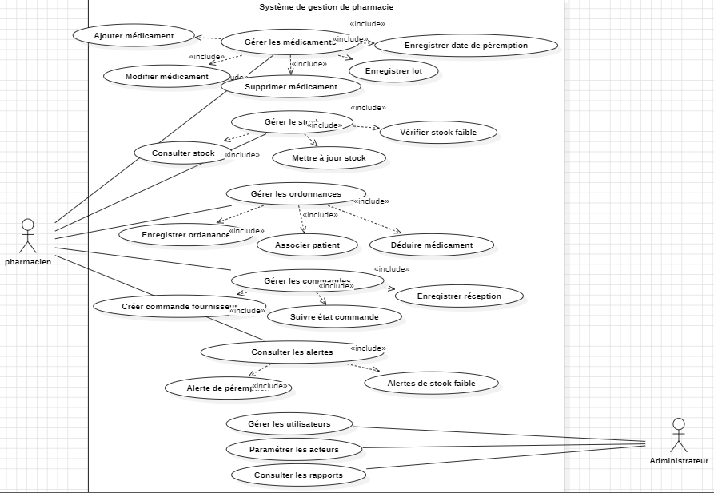
3.2.2 Diagramme de cas d’utilisation

3.2.3 Diagramme de séquence
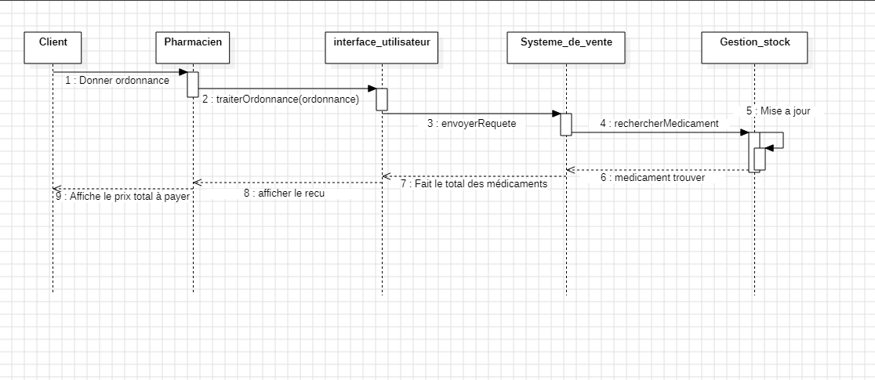
3.2.4 Diagramme d’activités
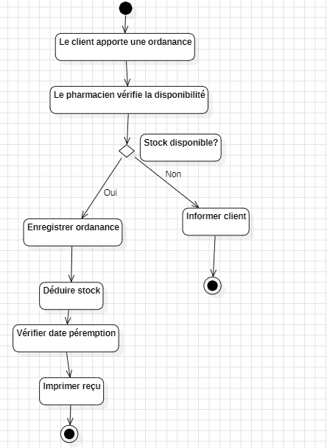

3.2.5 Diagramme d’état
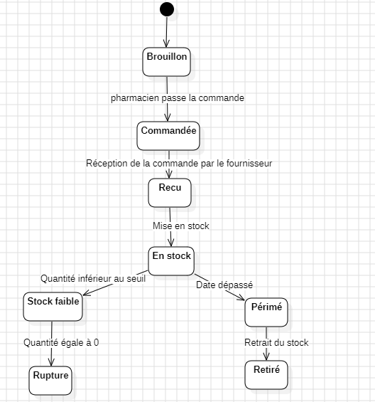

IV. Implémentation

Technologies utilisées

Le développement de l'application repose sur une architecture MVC (Modèle-Vue-Contrôleur), combinant des technologies web standard côté client et le Framework Laravel côté serveur. Ce choix architectural permet de séparer clairement la logique métier, l'accès aux données et la présentation, facilitant ainsi la maintenance et l'évolution de l'application.

Partie | Technologie | Rôle
Frontend | HTML, CSS | Interfaces responsive et mise en page
 | JavaScript | Validation des formulaires et interactions
Backend | PHP | Logique métier, routes, contrôleurs (MVC)
Base de données | MySQL | Stockage persistant des données
Environnement | WAMPP | Développement local et versioning

Développement des modules
L'application est organisée en quatre modules fonctionnels, chacun géré par un contrôleur Laravel dédié et interagissant avec la base de données via l'ORM Eloquent. Cette structure modulaire facilite la maintenance du code et permet d'étendre l'application sans affecter les autres modules.

4.1 Gestion des médicaments
Ce module constitue la base du système. Il permet de gérer l'ensemble du catalogue des médicaments disponibles dans la pharmacie. Les informations enregistrées pour chaque médicament comprennent le nom commercial, la forme galénique (comprimé, sirop, injectable, etc.), le dosage, le laboratoire fabricant, le prix de vente et la date d'expiration.
Les fonctionnalités offertes par ce module sont :
- Ajout d'un nouveau médicament via un formulaire de saisie avec validation des données (format de date, valeurs numériques positives, unicité du code).
- Modification et suppression des informations d'un médicament existant, avec conservation de l'historique pour les médicaments liés à des ventes passées.
- Recherche et filtrage par nom, catégorie thérapeutique ou laboratoire.
- Affichage d'alertes visuelles pour les médicaments dont la date d'expiration approche (à 30 jours).
- Classement des médicaments par catégories pour faciliter la navigation et la consultation.
Sur le plan technique, les données sont stockées dans la table médicaments de la base MySQL. L'interface utilise un tableau paginé avec des boutons d'action rapide et un formulaire modal pour l'ajout et la modification.

4.2 Gestion des ventes
Ce module représente l'interface principale du pharmacien au comptoir. Il permet d'enregistrer les transactions de vente de manière rapide et fiable, tout en assurant la cohérence des données entre la vente et le stock.
Les fonctionnalités de ce module sont les suivantes :
- Création d'une nouvelle vente (directe ou par ordonnance) : sélection des médicaments via un champ de recherche, saisie des quantités et calcul automatique du montant total.
- Validation de la vente avec mise à jour automatique du stock (décrémentation des quantités).
- Annulation d'une vente en stock automatique des quantités concernées.
- Consultation de l'historique des ventes avec filtrage par date, vendeur ou médicament.
- Tableau de bord des ventes : chiffre d'affaires journalier et mensuel présenté sous forme de graphiques.
Techniquement, une transaction de base de données garantit la cohérence : si l'enregistrement de la vente réussit, le stock est mis à jour ; en cas d'erreur, toutes les modifications sont annulées. La relation entre une vente et ses médicaments est gérée par une table pivot vente médicament stockant la quantité et le prix unitaire au moment de la transaction.

4.3 Gestion du stock
Ce module assure le suivi en temps réel des quantités disponibles pour chaque médicament. Il joue un rôle préventif essentiel en alertant le personnel avant toute rupture de stock, et enregistre l'ensemble des mouvements pour garantir la traçabilité.
Les fonctionnalités principales du module sont :
- Affichage de l'état du stock pour chaque médicament avec indication du seuil d'alerte et du seuil critique, représentés par des indicateurs colorés (vert, orange, rouge).
- Enregistrement des entrées en stock lors de la réception de nouvelles commandes fournisseurs.
- Déclenchement automatique des sorties de stock à chaque vente validée.
- Ajustements manuels du stock pour les cas particuliers : perte, casse ou retrait pour péremption.
- Historique complet des mouvements de stock (date, type d'opération, quantité, utilisateur responsable).
Chaque mouvement de stock est enregistré dans une table dédiée mouvement stock, ce qui permet une traçabilité complète sans écraser les données précédentes. Le modèle Stock est lié en relation one-to-one au modèle Médicament.

4.4 Gestion des utilisateurs
Ce module contrôle l'accès à l'application et définit les droits accordés à chaque utilisateur selon son rôle. Il repose sur un système de rôles hiérarchisés, assurant que chaque acteur n'accède qu'aux fonctionnalités correspondant à ses responsabilités.
Deux rôles ont été définis dans le système :
- Administrateur : accès complet à tous les modules, y compris la gestion des comptes utilisateurs et la configuration du système.
- Pharmacien : accès à la gestion des médicaments, des ventes, du stock et des rapports, sans pouvoir gérer les comptes utilisateurs.
Les fonctionnalités offertes par ce module sont :
- Création, modification et désactivation des comptes utilisateurs avec attribution d'un rôle.
- Journal d'activité : enregistrement des actions importantes effectuées par chaque utilisateur (connexion, modification, suppression).

4.4 Interfaces utilisateur
Les interfaces ont été conçues pour être intuitives et accessibles à tous les profils d'utilisateurs. Un menu latéral fixe permet la navigation entre les modules. Le tableau de bord principal synthétise les indicateurs clés : nombre de ventes du jour, alertes de stock et chiffre d'affaires mensuel. Les formulaires s'ouvrent en modales Bootstrap pour éviter les rechargements de page, et chaque action déclenche une notification visuelle (succès ou erreur). L'ensemble est responsif et s'adapte aux différentes tailles d'écran.
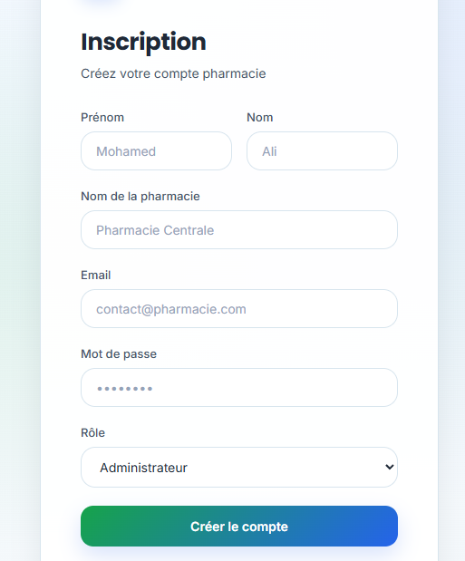
Image 1 : Page d’inscription

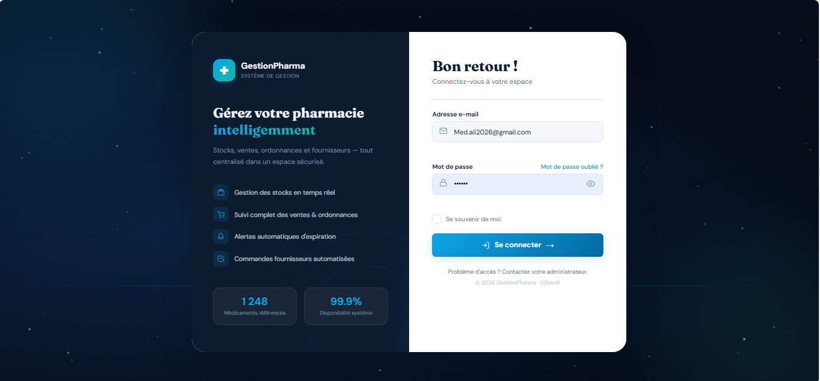
Image 2 : Page de connexion
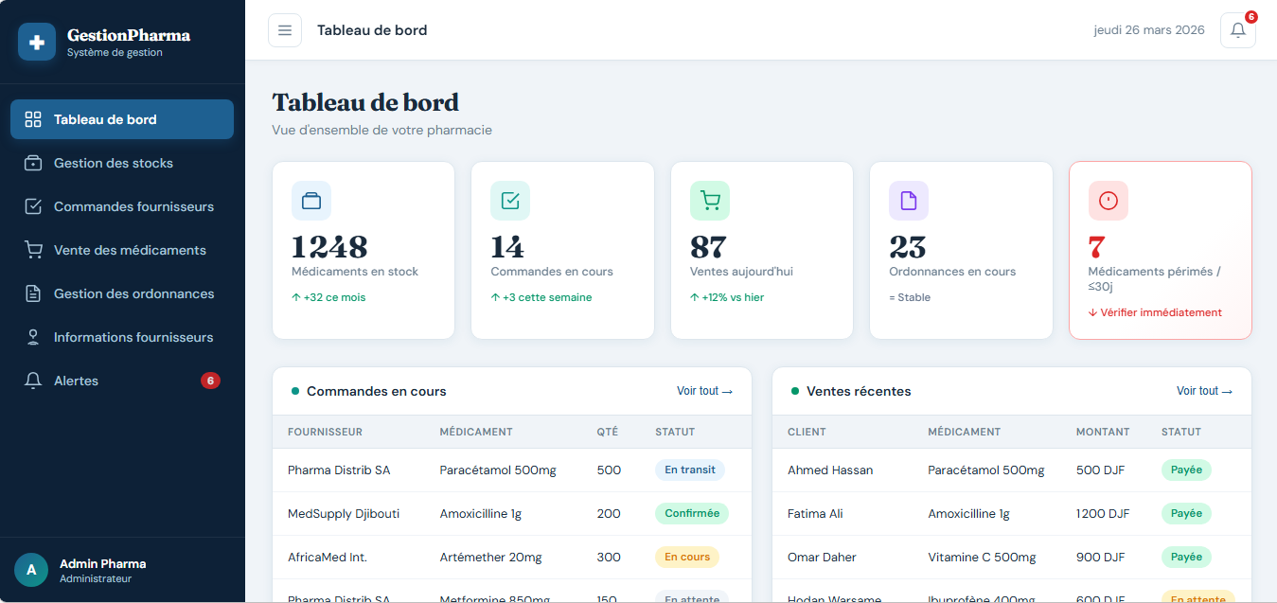
Image 3 : Tableau de bord
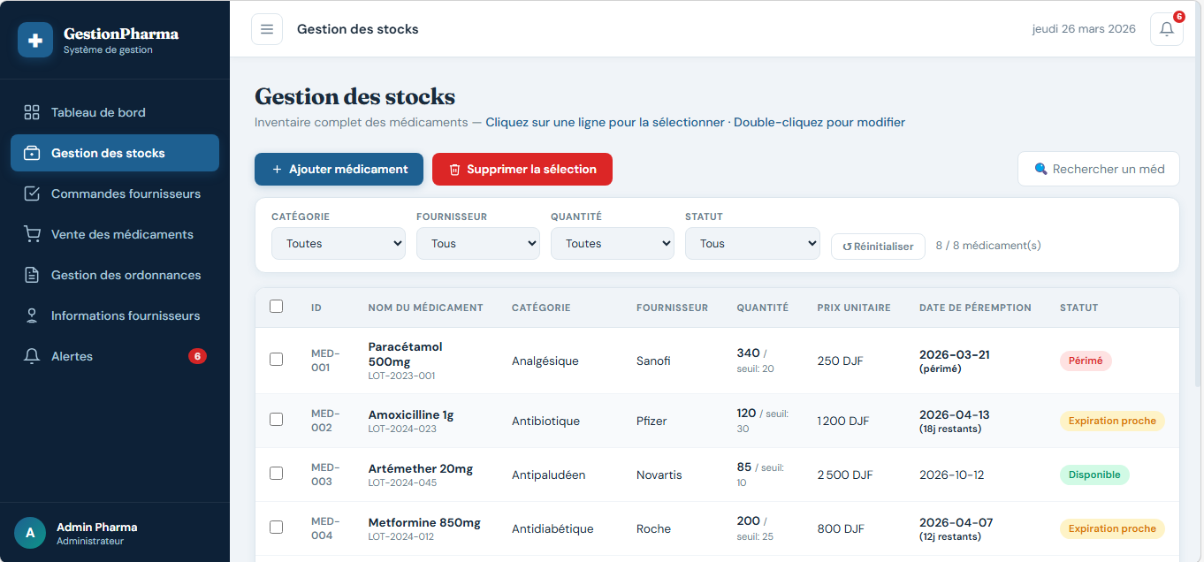
Image 4 : Stock des médicaments
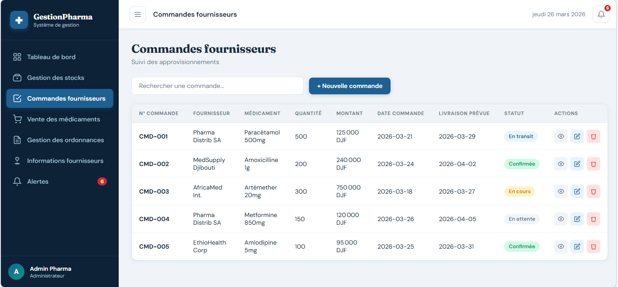
Image 5 : Commandes fournisseurs
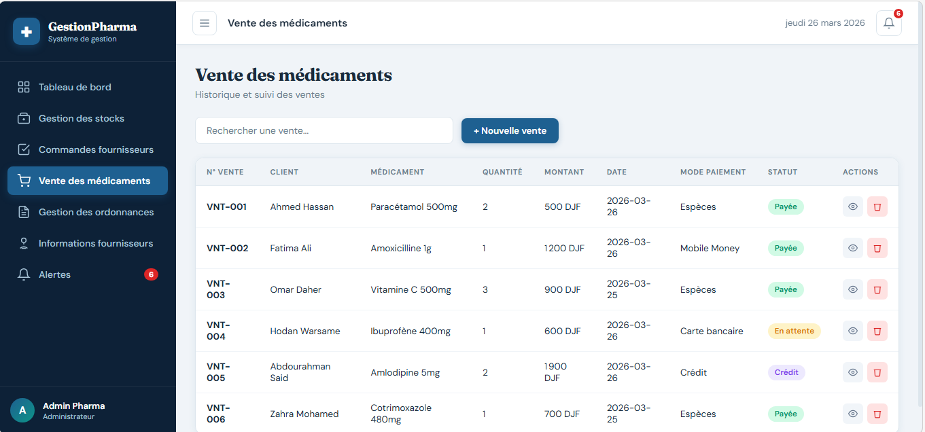
Image 6 : vente des médicaments
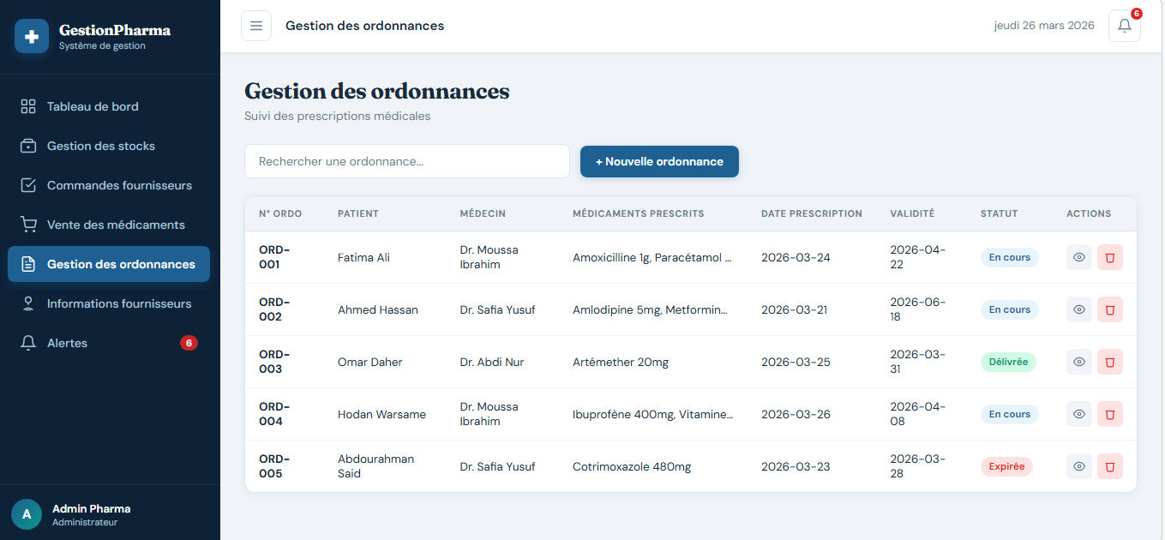
Image 7 : Gestion ordonnances
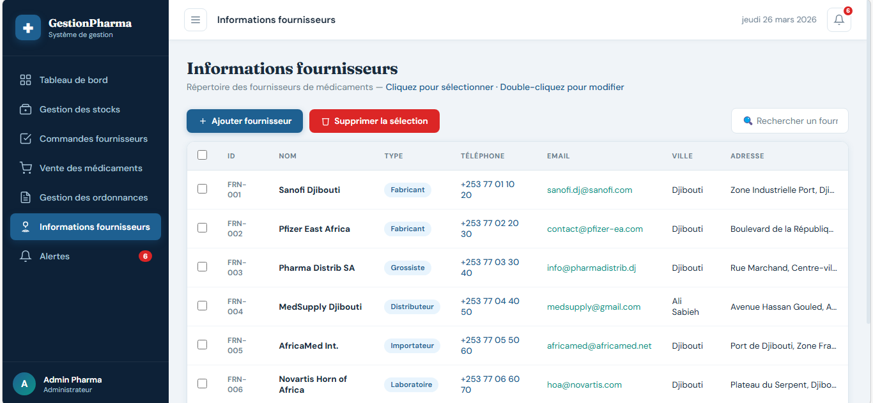
Image 8 : Informations fournisseurs
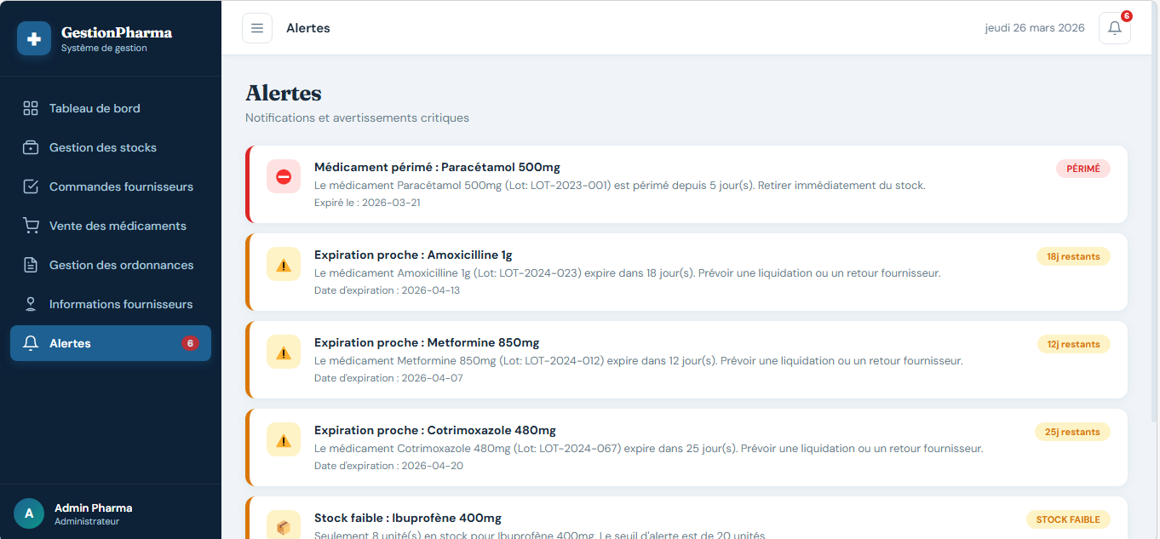
Image 9 : Alertes en cas de perméation ou a proximiter

V. TEST ET VALIDATION

5.1 Stratégie de test
La phase de test constitue une étape essentielle dans le cycle de développement du système. Elle permet de vérifier que l'application fonctionne correctement et qu'elle répond aux besoins exprimés lors de l'analyse.
Dans ce projet, plusieurs types de tests ont été mis en place :
- Tests unitaires : vérification de chaque module individuellement (médicaments, ventes, stock…)
- Tests fonctionnels : validation des fonctionnalités principales selon les scénarios d'utilisation
- Tests d'intégration : vérification de la communication entre les modules
- Tests utilisateurs : simulation d'un usage réel par les acteurs (pharmacien, administrateur)
Cette stratégie garantit la qualité, la fiabilité et la stabilité du système.

5.2 Tests fonctionnels
Les tests fonctionnels ont permis de vérifier que chaque fonctionnalité répond correctement aux attentes.
Exemples de tests réalisés :
- Ajout d'un médicament → enregistré correctement dans la base
- Enregistrement d'une vente → mise à jour automatique du stock
- Alerte de stock faible → affichage correct des notifications
- Connexion utilisateur → accès sécurisé selon le rôle
Chaque test a été exécuté avec différents cas (normaux et erreurs) afin de s'assurer de la robustesse du système.

5.3 Résultats des tests
Les résultats obtenus montrent que :
- Toutes les fonctionnalités principales sont opérationnelles
- Les erreurs sont correctement gérées (messages d'erreur affichés)
- Le système est stable et rapide
- Les données sont cohérentes entre les modules

5.4 Validation du système
La validation consiste à confirmer que le système répond aux besoins des utilisateurs.
Après les tests :
- Le système est conforme aux exigences fonctionnelles
- Les utilisateurs peuvent l'utiliser facilement
- Les objectifs du projet sont atteints
Ainsi, l'application est prête à être déployée dans un environnement réel.

CONCLUSION
En conclusion, ce projet de gestion de pharmacie avait pour objectif principal de moderniser et d'améliorer la gestion des médicaments, des ventes et du stock à travers un système informatisé fiable.
Les résultats obtenus montrent que cet objectif a été atteint. En effet, l'application développée permet :
- Une gestion efficace et centralisée des médicaments
- Un suivi automatique des ventes
- Un contrôle précis du stock avec des alertes en cas de rupture ou de péremption
- Une sécurisation des accès grâce à la gestion des utilisateurs
Ainsi, le système répond clairement à la problématique posée, en impliquant les erreurs humaines, en améliorant la rapidité des opérations et en facilitant la prise de décision.
De plus, ce projet nous a permis d'appliquer concrètement les concepts du génie logiciel, notamment l'analyse des besoins, la modélisation UML, la conception de base de données et le développement d'une application web.

